Порівняння варіантів реалізації NOT EXIST у PostgreSQL
Pavlo Mesha, Sumy State University, Sumy, Ukraine, student
1. Актуальність теми
Тема порівняння NOT EXISTS при запитах до баз даних є критично актуальною для розробників, оскільки неправильний вибір синтаксису на великих обсягах даних (Big Data) може призвести до падіння продуктивності системи.
2. Короткий опис предметної області
У PostgreSQL планувальник запитів по-різному обробляє NOT EXISTS, і розуміння різниці в планах виконання запитів дозволяє уникати «зависання» бази при мільйонах рядків. Результат різних методів однаковий, але внутрішні механізми PostgreSQL обробляють їх принципово різними шляхами.
3. ER-діаграма бази даних

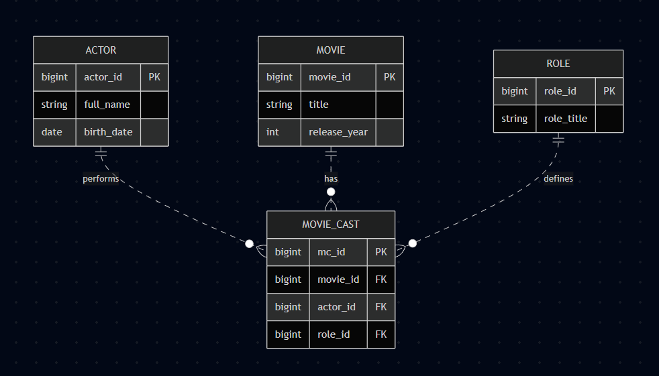

Рисунок 1 – Схема бази даних
4. Сутність та результати експерименту
Виконано та проаналізовано плани виконання запитів обробки NOT EXISTS з використанням різних конструкцій синтаксису PostgreSQLна прикладі запиту: знайти всіх акторів (ACTOR), які ніколи не знімалися у фільмах (відсутні в MOVIE_CAST).
Результати експерименту представлено в таблиці:
Метод | Логіка роботи | Продуктивність
NOT EXISTS | Зупиняється на кроці першого знайденого збігу. | Найефективніший з точки зору швидкодії, доведено ефективність використання індексу
LEFT JOIN + IS NULL | Будує порядково зв'язки, потім відфільтровує пусті. | Найефективніший з точки зору швидкодії, доведено ефективність використання індексу
EXCEPT | Формує множини та віднімає одну від іншої | Порівняно з методом NOT EXISTS маємо 400% сповільнення
NOT IN | Перевіряє входження в список | На великих наборах даних тест провалено, різке сповільнення
HAVING COUNT | Будує порядково зв'язки, групує та відфільтровує за принципом невходження | Найефективніший з точки зору швидкодії, доведено ефективність використання індексу

5. Висновки
Найефективніший з точки зору швидкодії NOT EXISTS. Завдяки механізму Anti-Join, PostgreSQL припиняє сканування індексу або таблиці, як тільки знайде першу відповідність. На великій кількості даних це дає колосальну перевагу. Крім того, синтаксис запиту максимально зрозумілий та читабельний.
LEFT JOIN + IS NULL демонструє достатню швидкість, також працює за механізмом Anti-Join. Такий тип написання запиту знаходить широке використання.
Агрегація HAVING доцільна у використанні лише тоді, коли логіка вимагає підрахунку кількості, а не просто факту наявності.

